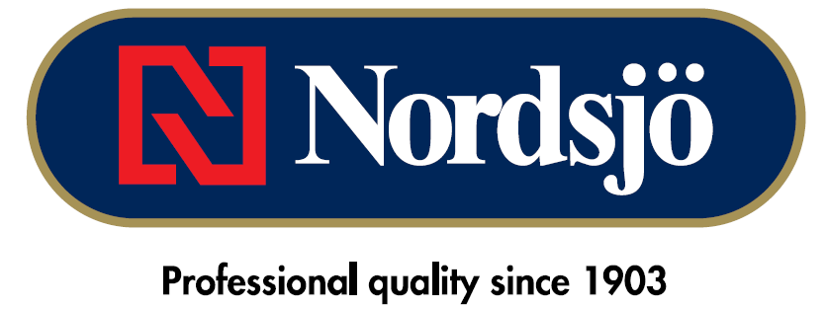
PRESSEMEDDELELSE – juli 2012

En træværksmaling med suveræne egenskaber!
HELMAT ELLER HALVBLANK OG EN HÅRD, SLIDSTÆRK OVERFLADE

Med Superfinish V udvider Nordsjö sit sortiment af træværksmaling med en maling som giver en ekstrem modstandsdygtig, hård overflade. Dertil kommer muligheden for, at kunne vælge mellem den halvblanke glans 40 eller den trendy og helmatte glans 5. Også påføringsegenskaberne er noget særligt. Blandt andet en fantastisk sammenflydning som giver overfladen et sprøjtemalet udseende.
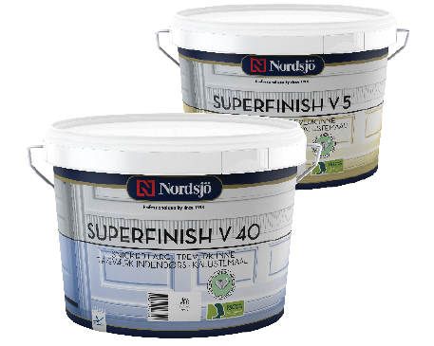
Dokumenteret kvalitet
Nordsjö Superfinish V udmærker sig blandt andet ved sin gode sammenflydning. Endvidere ved at den ikke klæber og kan efterstryges uden at der opstår penselspor. Andre højt værdsatte egenskaber, er den exceptionelle flotte overfladefinish som giver en eksklusiv og meget moderne overflade – uanset glans.

Mulighedernes træværksmaling
Nordsjö Superfinish V er et vandigt produkt til maling af indendørs træværk. Produktegenskaberne sikrer at den malede overflade bliver ekstremt hård og holdbar. Dermed kan den helmatte Superfinish V anvendes også på udsatte underlag, f.eks. køkkenlåger og badeværelsesskabe. Mulighedernes træværksmaling kan selvfølgelig også påføres med sprøjteanlæg – også med varmesystem.

Nordsjö Superfinish V – kort fortalt:
- Har en ekstremt god sammenflydning
- Giver overfladen et sprøjtemalet udseende
- Findes i glans 5 og 40

For mere information kontakt
Katrine Jensen – Marketing Koordinator
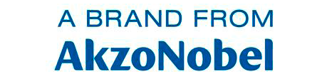
Akzo Nobel Deco A/S
Telefon +45 5133 4575
katrine.jensen@akzonobel.com

Om Nordsjö
Nordsjö har sine rødder i Nordström & Sjögren AB, som startede helt tilbage i 1903. I dag er Nordsjö et af de førende og mest innovative varemærker i Norden. Vi har stor fokus på at udvikle og fremstille produkter, som er holdbare for miljøet, og det er vores ambition at være et skridt foran samfundets love og krav. På vores anlæg i Sege uden for Malmø, som er Nordens største, udvikles og fremstilles maling, lak, spartel og træbeskyttelse til forbrugere og professionelle. Nordsjö er en del af AkzoNobel-koncernen, som er verdens største farveproducent.
Om koncernen
AkzoNobel er verdens største malingsproducent og er en ledende producent af specialkemikalier, byggelim og limsystemer. Vi leverer innovative produkter til virksomheder og forbrugere over hele verden og brænder for at udvikle holdbare løsninger til vores kunder. Blandt vores velkendte varemærker finder du b.la. International, Dulux og Sikkens. Vi er en Global Fortune 500-virksomhed og rangeres gang på gang som en af de førende virksomheder inden for holdbar udvikling. Vores hovedsæde ligger i Amsterdam i Holland, og vi har aktiviteter i mere end 80 lande, hvor vores 55.000 engagerede medarbejdere leverer Tomorrow's Answers Today.

